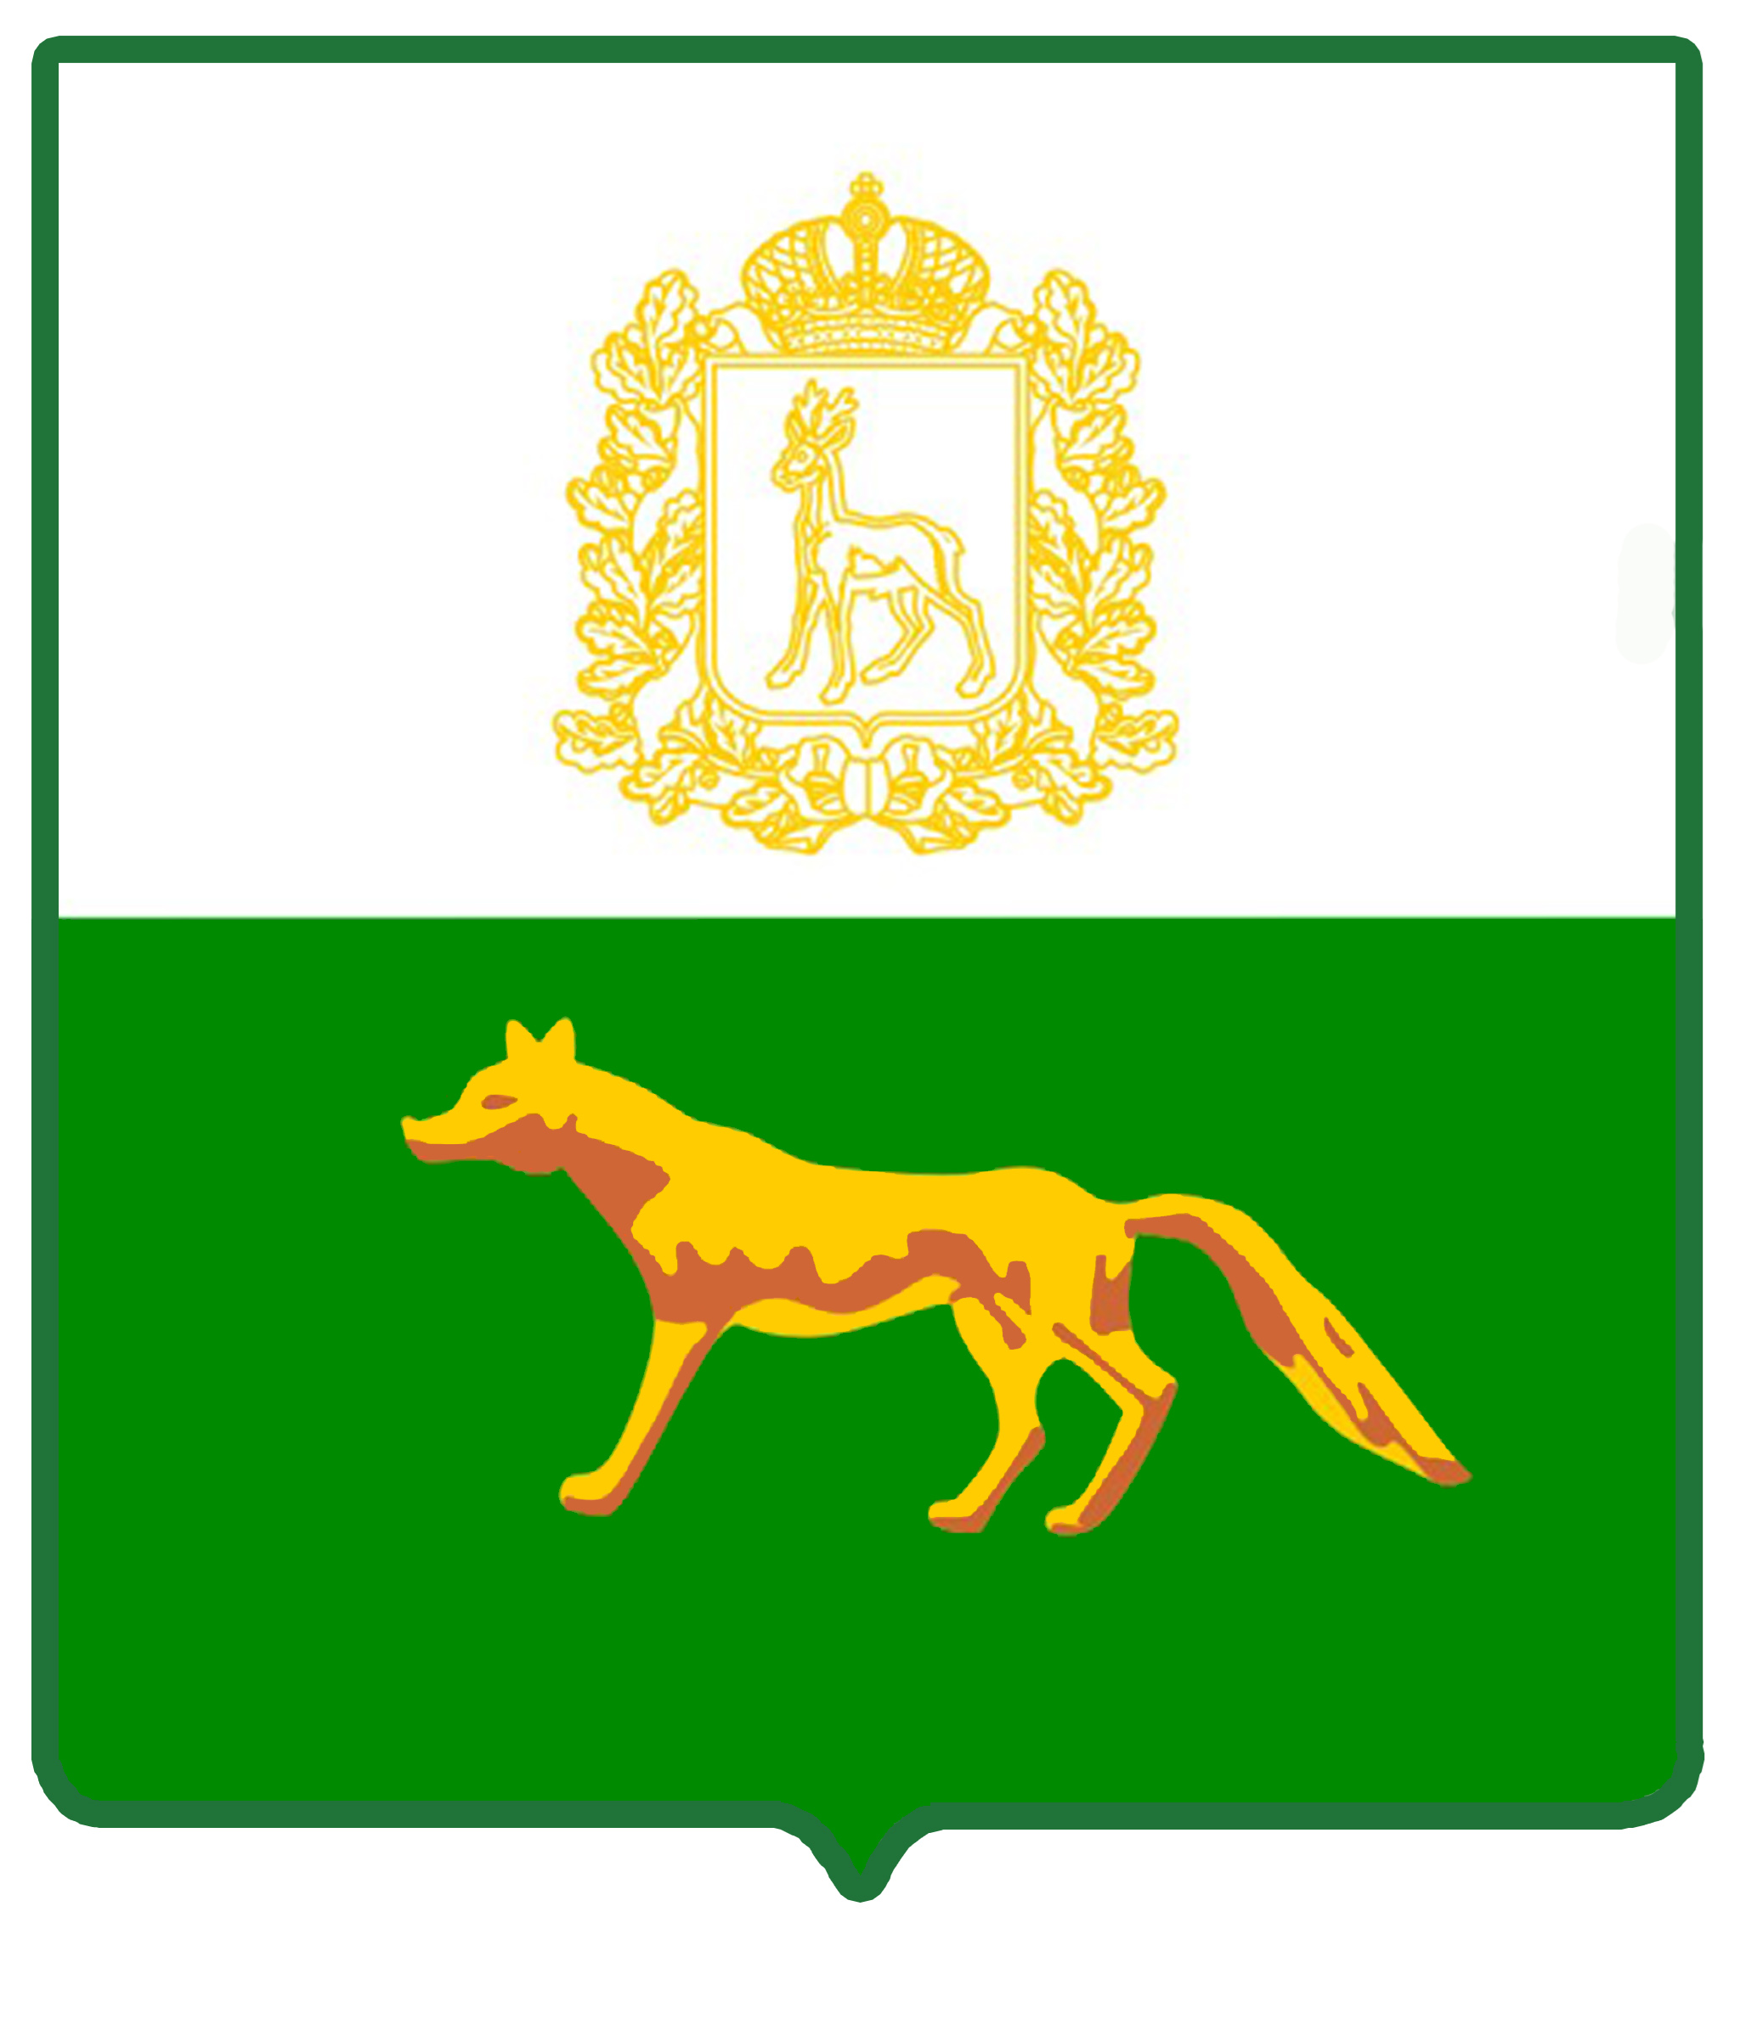
Администрация

муниципального района

Сергиевский
Самарской области

РАСПОРЯЖЕНИЕ

«18» марта 2021г.
№ 343-р

Об утверждении условий приватизации объекта муниципального имущества – транспортного средства

Руководствуясь Федеральным законом от 21.12.2001г. №178-ФЗ «О приватизации государственного и муниципального имущества», Постановлением Правительства Российской Федерации от 27.08.2012г. № 860 «Об организации и проведении продажи государственного или муниципального имущества в электронной форме», в соответствии с Прогнозным планом (программой) приватизации имущества муниципального района Сергиевский Самарской области на 2021-2023 гг., утвержденным Решением Собрания Представителей муниципального района Сергиевский от 26.08.2020г. № 39 и Решением Собрания Представителей муниципального района Сергиевский от 15.02.2021г. № 09 «О внесении дополнений в Решение Собрания Представителей муниципального района Сергиевский № 39 от 26.08.2020г. «Об утверждении прогнозного плана (программы) приватизации имущества муниципального района Сергиевский Самарской области на 2021-2023 гг.», Положением «О порядке и условиях приватизации муниципального имущества муниципального района Сергиевский», утвержденным Решением Собрания Представителей муниципального района Сергиевский Самарской области № 67 от 10.09.2015г., в редакции Решений Собрания Представителей муниципального района Сергиевский Самарской области № 26 от 23.12.2015г., № 53 от 18.12.2019г. и № 10 от 30.09.2020г., в соответствии с Уставом муниципального района Сергиевский Самарской области:
- Утвердить условия приватизации объекта муниципального имущества – транспортного средства (приложение №1).
- Комитету по управлению муниципальным имуществом муниципального района Сергиевский:
  - Провести приватизацию указанного в п.1 настоящего распоряжения имущества по способу приватизации – продажа на аукционе в электронной форме.
  - Информационное сообщение о продаже разместить на официальном сайте Российской Федерации в сети «Интернет» для размещения информации о проведении торгов - http://torgi.gov.ru, на официальном сайте Администрации муниципального района Сергиевский - http://www.sergievsk.ru/, а также на Единой электронной торговой площадке - http://www.roseltorg.ru.
3. Настоящее распоряжение разместить на официальном сайте Российской Федерации в сети «Интернет» для размещения информации о проведении торгов - http://torgi.gov.ru и официальном сайте Администрации муниципального района Сергиевский - http://www.sergievsk.ru/ в течение 10 дней с даты подписания.
4. Контроль за выполнением распоряжения возложить на руководителя Комитета по управлению муниципальным имуществом муниципального района Сергиевский Н.А. Абрамову.

Глава муниципального района Сергиевский |  | А.А. Веселов

Приложение № 1
к распоряжению администрации
муниципального района Сергиевский
Самарской области

№ 343-р от 18.03.2021г.

Условия приватизации
объекта муниципального имущества.

Раздел первый:

- Основные характеристики продаваемого имущества:
- наименование (тип ТС) мусоровоз, марка, модель ТС КО-440-5, идентификационный номер (VIN) XVL483230D0001794, год изготовления 2013, модель, N двигателя 740620 C2718912, шасси (рама) № ХТС651153С1275616, кузов (кабина, прицеп) № 2325871, цвет кузова (кабины, прицепа) оранжевый, паспорт транспортного средства 52 НТ 087942.
2. Форма собственности: муниципальная.
3. Стоимость приватизируемого имущества.
Рыночная стоимость имущества составляет 1454660,00 (Один миллион четыреста пятьдесят четыре тысячи шестьсот шестьдесят) рублей 00 копеек на основании отчета № 60/2021-С об оценке рыночной стоимости мусоровоза от 10.03.2021г.
4. Продавец – Комитет по управлению муниципальным имуществом муниципального района Сергиевский.
Раздел второй:
- Способ приватизации:
Аукцион в электронной форме.
- Цена первоначального предложения имущества составляет 1454660,00 (Один миллион четыреста пятьдесят четыре тысячи шестьсот шестьдесят) рублей 00 копеек.
3. Шаг аукциона составляет 58186,40 (Пятьдесят восемь тысяч сто восемьдесят шесть) рублей 40 копеек.
4. Форма платежа – единовременная в соответствии с условиями договора купли-продажи.
5. Срок приватизации: март - май 2021 года.
6. К участию в аукционе допускаются юридические и физические лица, признанные в соответствии с законодательством покупателями, и зарегистрированные на Единой электронной торговой площадке.

